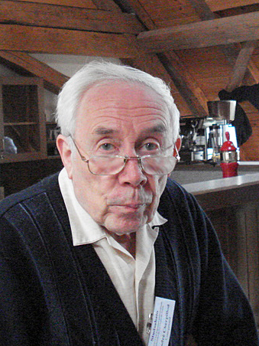
Septembra semajnfino kun
André Cherpillod
je la 6-7aj de septembro 2014
en La Chaux-de-Fonds kaj La Sagne

La semajnfinon 6-an kaj 7-an de septembro nia preleganto estos la verkisto kaj eldonisto André Cherpillod, kiu estas verŝajne unu el la plej kleraj nuntempaj esperantistoj. Pri liaj publikaĵoj posedataj de CDELI ekpozicieto donos superrigardon. Ili kovras vastan esplor-kampon pri etimologio, leksikologio, esperantologio kaj planlingvistiko, gramatiko, tradukado kaj tradukarto, historio kaj prihistoriaj kaj prireligiaj esploroj, pedagogio kaj instruado de esperanto, beletraj studoj kaj tradukaĵoj, ktp. Estas vera privilegio rehavi la okazon lin renkonti kaj reaŭskulti.

Liaj ĉi-fojaj prelegtemoj refoje atestos pri la plureco de liaj konoj. Ili estos:

1. La eksterordinara diverseco de la lingvoj.
2. Gaston Waringhien, la lumturo de Esperanto.
3. De mazdaismo al katarismo: la dualismaj religioj.

Jen la detala programo kaj horaro de ambaŭ tagoj disvolviĝontaj en La Chaux-de-Fonds ĉe CDELI kaj en La Sagne ĉe la Hotelo von Bergen:

Horaro de la sabato 6-a de septembro

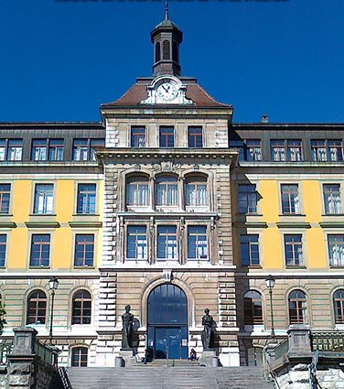
10.00: Malfermo de la salono de CDELI je la 2-a etaĝo de la Biblioteko de la Urbo La Chaux-de-Fonds (strato Progrès 33). Verkoj de André Cherpillod, aliaj libroj kaj brokantaĵoj aĉeteblos.

10.30 - 12.45: Prelego de André Cherpillod pri la diverseco de la lingvoj. (kafo-paŭzo : 11.15 - 11.45)

13.00 - 14.00: Komuna tagmanĝo ĉe la najbara piceja restoracio Ital-Panini (ĉiu tuj ricevos sian menuon laŭ telefona antaŭmendito el CDELI fare de prizorganto).

14.15 – 16.30: Prelego de André Cherpillod pri Gaston Waringhien, la lumturo de Esperanto.

15.00 - 15.30: Te-paŭzo

Trajna veturo al La Sagne gvidata de Stefano Keller. Horaro: La Chaux-de-Fonds forveturo 17.04, La Sagne alveno 17.18)

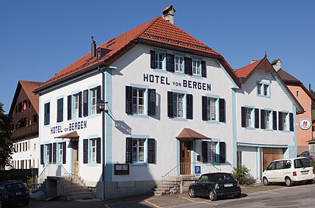
17.30: Rendevuo en La Sagne ĉe la Hotelo von Bergen. La tranoktemuloj mendu kiel eble plej rapide sian ĉambron tra la kanalo de Claude Gacond (estas turisma periodo do tuj rezervu vian liton!) Tel.: 032 926.52.32 aŭ rete: gacond@bluewin.ch. Tranokta prezo kun matenmanĝo: Unulita ĉambro: CHF 70.-, dulita ĉambro: CHF 120.-.

18.30: Komuna vespermanĝo en la Hotelo von Bergen: Eta salato, funga kokida eltranĉaĵo, nudeloj, legomaĵoj. Por la vegetaranoj sama menuo senvianda kun pli da legomoj. Prezo : CHF 15.- Trinkaĵoj kaj desertoj individue mendeblaj.

20.00: Kuna interkona kaj amika vespero dum kiu bonvenos rakontoj pri partopreno al esperanto-kongreso, en alitipa feria aranĝo aŭ en propra vojaĝo. Stefano Keller pretos projekcii la fotojn, kiujn la rakontantoj alportos per komputila memorbastoneto USB.

Horaro de la dimanĉo 7-a de septembro

08.30 – 09.00: Matenmanĝo inkludita en la tranokta prezo. Prezo por netranoktinto: 15.- CHF.

09.00: Dimanĉa renkontiĝo en la Hotelo von Bergen.

10.00 – 11h30: Prelego de André Cherpillod pri: De mazdaismo al katarismo: la dualismaj religioj. Trinkaĵoj mendeblaj.

12.00: Komuna tagmanĝo du-menua je la prezo 21.50 CHF.
a) Fonduo. b) Eta salato, porko-rostaĵo, karotoj, terpomoj velursaŭcaj. Por la vegetaranoj sama menuo senvianda kun pli da legomoj. Trinkaĵoj kaj desertoj individue mendeblaj.

14.00: Kuniĝo por komuna promenado al la torfejo de Les Ponts-de-Martel pade bele aranĝita kun ekspoziciaĵoj. Trajna forveturo el La Sagne: 14.18. Alveno en Les Ponts-de-Martel: 14.27. 14.30: Ekpromenado en la torfejo. 16.00: Konkludo de la promenado elire de la torfejo. Okaze de nekonvena vetero anstataŭa posttagmeza programo en La Sagne ĉe la Hotelo von Bergen.

16.32: Trajna forveturo el Les Ponts-de-Martel. 16.56: Alveno en La Chaux-de-Fonds kun trajnrilateblo al Neuchâtel aŭ Biel/Bienne je la 17.02.

Aliĝo al la tuta renkonto aŭ nur al parto de la programo direktiĝu plej baldaŭ al Claude Gacond, prefere rete (gacond@bluewin.ch) aŭ telefone 032 926 52 32. Partopren-kosto: CHF 20.-. Por parta partopreno: CHF 15.-. La trajnveturantoj tranoktontaj en La Sagne mendu bileton tra La Chaux-de-Fonds ĝis La Sagne. El la stacidomo de La Chaux-de-Fonds la Biblioteko/CDELI atingeblas per la buso 304, direkto ‘Hôpital’. Claude Gacond pretas respondi rete aŭ telefone al eblaj informpetoj kaj antaŭĝojas akcepti la aliĝojn.
www.cdeli.org - http://www.cdeli.org/Eventoj-de-CDELI.html

